Đề thi Violympic Toán lớp 3 vòng 9 năm 2016 - 2017
Bài 1: Bức tranh bí ẩn (Tìm các cặp giá trị bằng nhau)
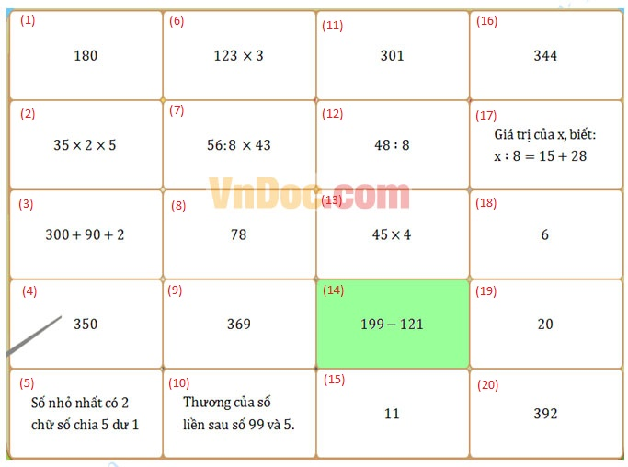
Bài 2: Đập dế
Câu 1: Tính 56 + 8 =...
a. 64
b. 48
c. 448
d. 408
Câu 2: Tính 8 x 3 =...
a. 34
b. 32
c. 11
d. 24
Câu 3: Tính 5 x 6 =...
a. 28
b. 32
c. 30
d. 35
Câu 4: Tính 23 x 8 =...
a. 184
b. 164
c. 172
d. 174
Câu 5: Tính 34 x 8 =...
a. 272
b. 162
c. 172
d. 242
Câu 6: Tính 56 : 8 =...
a. 7
b. 9
c. 6
d. 8
Câu 7: Tính 64 : 8 =....
a. 6
b. 7
c. 8
d. 9
Câu 8: Tính 26 x 8 + 45 =...
a. 386
b. 253
c. 269
d. 243
Câu 9: Tính 8 x 16 - 16 =....
a. 0
b. 112
c. 126
d. 256
Câu 10: Tính 8 x 35 - 14 =....
a. 168
b. 266
c. 392
d. 248
Bài 3: Mười hai con giáp
Câu 1: Điền dấu thích hợp vào chỗ chấm
246 x 3 ... 123 x 6. Dấu thích hợp là
Câu 2: 1/8 của 72kg là?
a. 9kg
b. 10kg
c. 8kg
d. 7kg
Câu 3
Tính: 203 x 3 - 358 =...
Câu 4
Tính 215 x 4 - 478 =...
Câu 5
Tính 86 : 2 + 279 =...
Câu 6
Tìm x biết 8 x x = 64. Vậy x bằng?
a. 9
b. 7
c. 8
d. 6
Câu 7
Tìm x biết 268 - x = 179. Vậy x bằng?
a. 189
b. 179
c. 89
d. 169
Câu 8
Tìm X, biết X x 8 + 121 = 169. Vậy X bằng?
Câu 9
Tìm x biết: x : 6 = 175. Vậy x bằng?
a. 420
b. 360
c. 450
d. 81
Câu 10
Một trang trại chăn nuôi có 425 con trâu và bò, trong đó có 127 con trâu. Vậy số bò nhiều hơn số trâu là ... con?
a. 298
b. 198
c. 271
d. 171
Đáp án và hướng dẫn giải đề thi Violympic Toán lớp 3 vòng 9
Bài 1: Bức tranh bí ẩn
1 = 13; 2 = 4; 3 = 20; 5 = 15; 6 = 9; 7 = 11; 8 = 14; 10 = 19; 12 = 18; 16 = 17
Bài 2: Đập dế
Câu 1: a Câu 6: a
Câu 2: d Câu 7: c
Câu 3: c Câu 8: b
Câu 4: a Câu 9: b
Câu 5: a Câu 10: b
Bài 3: Mười hai con giáp
Câu 1: =
Câu 2: a.
Câu 3: 251
Câu 4: 382
Câu 5: 322
Câu 6: c
Câu 7: c
Câu 8: 6
Câu 9: c
Câu 10: d

